

Documentação

SP Medical Group

|  |  |  |  |  |
| --- | --- | --- | --- | --- |
| Alameda Barão de Limeira, 539 – São Paulo/SP Lucas Simplício |  |  |  | sp.senai.br |

Sumário

Resumo 2

Objetivos 2

Descrição do projeto 2

Resumo do projeto 2

Modelagem de Software 3

Modelo Lógico 3

Modelo Físico 3

Modelo Conceitual 3

Cronograma 4

Back-End 5

Implementar o banco de dados 5

Executar projeto 5

Importar Postman 5

Swagger 5

Funcionalidades 6

Web 6

Mobile 6

Protótipos 7

Web 7

Mobile 7

Front-End 8

Mobile 9

Arquitetura do Projeto 10

Referências 11

Links 11

Livros 11

Resumo

Objetivos

- Criar uma plataforma web para uma Clínica visando facilitar o processo de agendamento de consultas e exames para agregar valor ao negócio.

Descrição do projeto

A clínica **São Paulo Medical Group** – **Possarle** enfrenta atualmente um processo de precarização de seus serviços para o agendamento de consultas, com o aumento da demanda de clientes, se fez necessária uma nova forma de organizar esses processos.

Então, foi pensada uma solução que envolvesse as necessidades mais vitais baseadas nas informações disponíveis naquele instante.

Um sistema simples foi pensado no qual o usuário terá duas faces, paciente e médico. Com o paciente se cadastrando pelo sistema, e o médico sendo cadastrado por um administrador. O objetivo é registrar as consultas, prontuários e exames.

Resumo do projeto

Desenvolver uma plataforma web/mobile baseada nas regras de negócio de uma clínica, visando facilitar o processo de registro de informações, agendamento de consultas, e demais pontos das regras de negócio.

Modelagem de Software

A modelagem pensada no banco de dados para a Clínica SP Medical Group foi a seguinte:

Modelo Lógico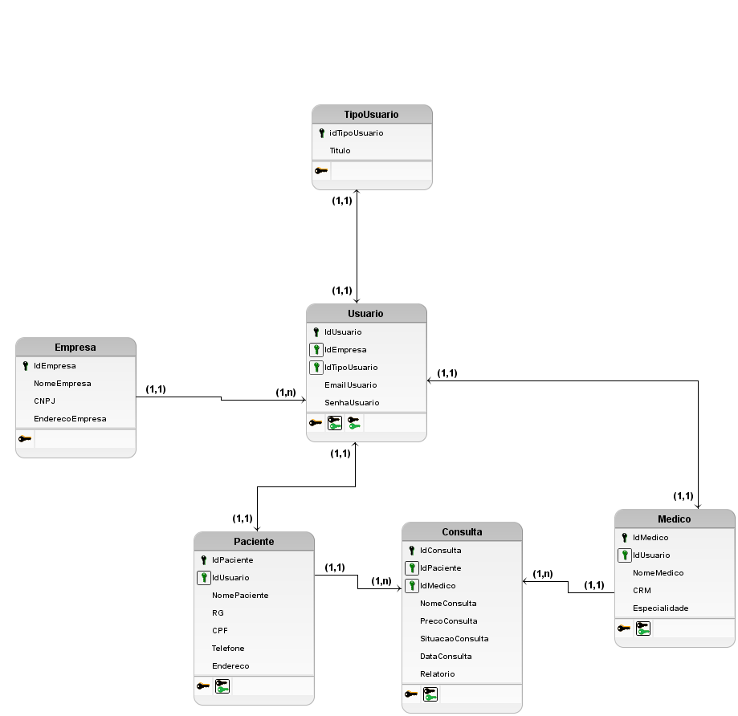

Modelo Conceitual

Modelo conceitual com todas as suas propriedades.

- Empresa possui usuário

- Usuário é um médico ou paciente.

- Um usuário já cadastrado no sistema será o administrador.

- As consultas geram relatórios, status, data e tantas outras informações vitais que precisem ser armazenadas.

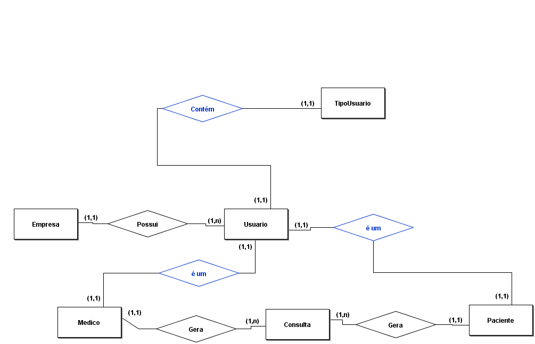

Cronograma

|  | Dia 1 | Dia 2 | Dia 3 | Dia 4 | Dia 5 | Dia 6 | Dia 7 | Dia 8 |
| --- | --- | --- | --- | --- | --- | --- | --- | --- |
| **Modelo Lógico** |  | X | X |  |  |  |  |  |
|  |  |  |  |  |  |  |  |  |
| Modelo Conceitual | x |  |  |  |  |  |  |  |

Back-End

Informar qual tecnologia está usando

Implementar o banco de dados

Passo a passo para implementar o banco de dados

Executar projeto

Passo a passo para executar o projeto

Importar Postman

Passo a passo de como importar para o postman

Swagger

Link Swagger

Funcionalidades

Web

Mobile

Protótipos

Web

Mobile

Front-End

Mobile

Arquitetura do Projeto

Referências

Links

Livros